# Eindproject slim koffiezetapparaat

## Inleiding:

Hallo, dit is mijn eindproject voor het vak sensoren en interfacing. Ik heb gekozen om een slim koffiezetapparaat te maken (op schaal natuurlijk). Door een druk op de knop, zowel draadloos in de app of manueel op het breadboard, zal de gewenste koffie worden klaargemaakt voor jou.

Het filmpje met de werking van het project is te zien op mijn github pagina waarvan de link hieronder staat.

De code zelf staat uitgelegd als //commentaar.

## Link github:

<https://github.com/RobinDeVoecht/EindprojectKoffie.git>

## Link Video:

<https://youtu.be/YSSt2GpzL6k>

### Hardware:

Deze hardware heb ik gebruikt voor het project:

* Esp32
* Lcd scherm (16x2)
* 2 rotary encoders
* LEDlamp
* Drukknop
* Potentiometer
* Blynk app

### Minimum vereisten:

### Het project moet ergens **data verzamelen via sensoren.**

* Ik verzamel de data van 2 rotary encoders.

Het project moet deze **data verwerken** en op basis van de ingelezen data iets regelen of uitvoeren.

* Met de data die ik verzamel wordt de gewenste koffie/suikersterkte in en zal worden vertoond op het lcd scherm

Het project moet **externe hardware aansturen** (lampjes, motoren, geluid, deurslot, verwarming,…)

* Er wordt een LED lampje aangestuurd, ook is er een live display op het lcd scherm.

Het project heeft bij voorkeur zowel een lokale display ter controle van de parameters als een **remote control via webserver en/of Blynk app**.

* Je kan zowel in de blynk app, als via een fysieke drukknop de koffiemachine activeren. Het ene zal ook het andere overschrijven.

## Aansluitingsschema:

|  |  |
| --- | --- |
| **LCD PINS** | **ESP32 Pins** |
| VSS | GND |
| VDD | 5V (Vin) |
| VO | Pot pin |
| Rs | GPIO19 |
| RW | GND |
| E | GPIO 23 |
| D4 | GPIO 18 |
| D5 | GPIO 17 (TX2) |
| D6 | GPIO 16 (RX2) |
| D7 | GPIO 15 |
| BLA | Vin |
| BLk | GND |
| **Rotary encoder pin (Koffie)** |  |
| Koffie_CLK | GPIO 22 |
| Koffie_DT | GPIO 13 |
| **Rotary encoder pin (suiker)** |  |
| Suiker_CLK | GPIO 4 |
| Suiker_DT | GPIO 5 |
| **Andere hardware** |  |
| Drukknop | GPIO 14 |
| LedLamp | GPIO 2 |
| **Virtuele pins Blynk app** | |
| VIRTUAL_PIN_KOFFIE | V1 |
| VIRTUAL_PIN_SUIKER | V2 |
| VIRTUAL_PIN_DRUKKNOP | V3 |
| VIRTUAL_PIN_TEXT_DISPLAY | V4 |
| VIRTUAL_PIN_LED | V5 |

## Afbeelding met elektronica, Elektronische engineering, Elektrische bedrading, kabel Automatisch gegenereerde beschrijvingUitleg werking + screenshots

Op deze screenshot kan je zien hoe je het manueel kan bedienen. Via de 2 rotary encoders (rechts onder). Kan je zowel de koffiesterkte, als suikersterkte veranderen. Ze hebben beide een minimum waarde van 0 en een maximale waarde van 4 (dit kan je natuurlijk makkelijk aanpassen in de code).

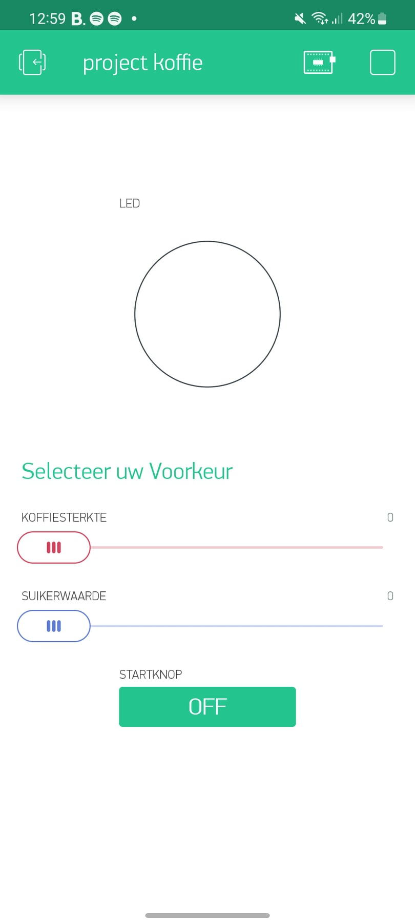Na je gewenste koffie te hebben ingesteld kan je deze activeren door op de gele drukknop te drukken. Dan zal er op het scherm een tekst verschijnen en zal ook (momenteel voor 10sec) een lampje branden.

Op deze screenshot kan u zien hoe de app te werk gaat. Hier kan je ook de gewenste koffie en suikersterkte aanpassen. Bij het aanpassen van de sliders zal ook het lcd scherm worden aangepast.

Ook zal het ledlampje in de blynk app branden en zal er “uw koffie wordt klaargemaakt” verschijnen. Ook zal de fysieke ledlamp en zal het lcd scherm worden aangepast. Na ook weer 10 seconden, zal alles weer naar oorspronkelijke tekst en waarde gaan.

## Problemen tijdens het project:

Tijdens het maken van de slimme koffiemachine ben ik natuurlijk een aantal probleempjes tegengekomen.

Het krijgen van de waardes van de rotary encoders leek in mijn ogen vrij simpel, maar dat was het toch niet echt. Oorspronkelijk heeft de rotary encoder geen maximum of minimum waarde, daarom moest ik deze er nog bij zetten. Na het zetten van deze waardes gingen ze ook al draaide ik een heel klein beetje, automatisch naar de max waarde en omgekeerd. Dit heb ik opgelost door een tweede rotary encoder waarde er bij te zetten (previousEncoderValue) en ze met elkaar te vergelijken.

Ook gaan die waardes vrij snel omhoog als je een beetje draait, daarom wou ik pas na 4 waardes omhoog, dat er een koffie of suikersterkte omhoog ging zoals op de foto.

Verder had ik nog een probleempje met de sliderwaardes in de blynk app op het lcd scherm te laten vertonen. Er voor zorgen dat zowel de manuele als de appversie werkte was moeilijk. Ze schreven elkaar niet over waardoor heel het lcd scherm vol stond met waardes van zowel de slider als de rotary encoder. Maar na een beetje zoeken en sukkelen is het zeker wel gelukt door de een andere variabele aan te maken die wordt geprint op het lcd-scherm.

Een nog steeds lopend probleem dat ik heb is dat de verbinding met de blynkapp niet zo top is. Voor een of andere reden disconnect hij steeds maar conecteerd hij terug na een paar seconden. Geen al te groot probleem dus maar wel iets waar ik geen oplossing voor heb.

Er kwamen natuurlijk nog ontelbare kleine foutjes tevoorschijn (zoals het verbinden van de blynk app, typfouten, …) maar deze zijn na een paar minuutjes zelf opgelost. Hier en daar werd de hulp van verschillende websites en natuurlijk ook chatgpt gevraagd.

